V 4 – Abkühlen von Gegenständen mit flüssigem Stickstoff
Dieser Versuch kann sehr gut die extrem tiefen Temperaturen von flüssigem Stickstoff verdeutlichen. Er kann gut dazu dienen, die Gefahren bei der Handhabe von flüssigem Stickstoff deutlich zu machen und die SuS zum verantwortlichen Handeln beim Umgang mit flüssigem Stickstoff ermahnen.
Die SuS brauchen kein spezifisches Vorwissen, da der Versuch phänomenologisch betrachtet wird.
Gefahrenstoffe
Stickstoff (flüssig) |  |  | H: 332-312-302-412 |  |  | P: 273-​302+352

Materialien: Dewar-Behälter, Tiegelzange, Lederhandschuh, Gummischlauch, Apfel, Blume, Zitrone, Hammer
Chemikalien: flüssiger Stickstoff
Durchführung: Nacheinander werden ein Gummischlauch, ein Stück Apfel, eine Blume, ein Papiertuch und ein Stück Zitrone in flüssigen Stickstoff getaucht. Anschließend werden sie 1 – 2 mal mit dem Hammer geschlagen.
Beobachtung: Die in den flüssigen Stickstoff getauchten Dinge werden hart. Bei einem Schlag mit dem Hammer zerspringen sie in mehrere Teile.

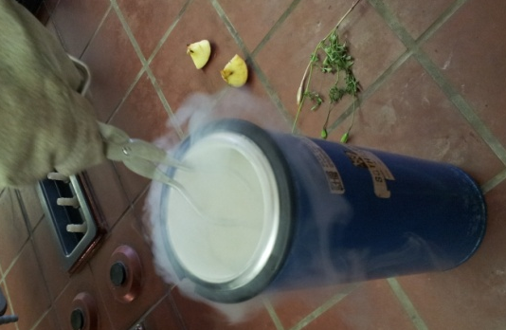

Abb. 4 – Blume vorher Abb. 2- Blume im flüssigen Stickstoff Abb. 3 – Blume nach dem
Eintauchen in flüssigem Stickstoff
Deutung: Die in den flüssigen Stickstoff getauchten Gegenstände gefrieren und verlieren ihre biegsamen Eigenschaften. Sie werden spröde und zerbrechen bei einem Schlag mit dem Hammer schnell.
Entsorgung: Die zerschlagenen Gegenstände werden in den Hausmüll gegeben. Der Stickstoff verdampft.
Literatur: M.T. Pöllinger, S. Maierhofer, http://www.uni-regensburg.de/chemie-pharmazie/anorganische-chemie-pfitzner/medien/data-demo/2007-2008/mpsmfln2.pdf, 16.11.2007 (Zuletzt abgerufen am 4. August 2013, 9:43 Uhr).

